

**Universidade Estadual de Santa Cruz – UESC**

**Relatório de implementação do pêndulo simples utilizando o Método de Runge-Kutta de Quarta Ordem**

**Hiago Rios Cordeiro**

**Disciplina Análise Numérica**

**Curso Ciência da Computação**

**Semestre 2019.1**

**Professor Esbel Tomás Valero Orellana**

**Ilhéus – BA**

**2019**

ÍNDICE

Métodos de Runge-Kutta 3

Simulação do pêndulo simples 4

Resultados 5

Considerações Finais 7

Métodos de Runge-Kutta

# Introdução

Os métodos de Runge-Kutta são uma família de métodos iterativos para aproximação de soluções de equações diferenciais ordinárias, como a equação do problema de valor inicial do pêndulo proposta para este trabalho.

Esses métodos mostram-se bastante interessantes de serem aplicados na resolução de PVIs, principalmente do ponto de vista computacional, já que podem ser tão precisos quanto os métodos de Taylor e têm a vantagem de não avaliar as derivadas da função, o que é computacionalmente custoso.

# Runge-Kutta de 4ª Ordem.

O método de Runge-Kutta utilizado neste trabalho foi o de ordem 4. É considerado o mais utilizado dos métodos de Runge-Kutta e seu erro por passo é da ordem de h5, enquanto o erro total acumulado é da ordem h4.

O esquema iterativo do método é escrito como a seguir:

onde:

* k1 é a inclinação no início do intervalo;
* k2 é a inclinação no ponto médio do intervalo, usando k1 para determinar o valor de f no ponto tn + através do método de Euler;
* k3 é a inclinação no ponto médio também, mas usando k2 para determinar o valor de f;
* k4 é a inclinação no final do intervalo

Simulação do pêndulo simples

# Introdução:

Diversos fenômenos físicos são descritos por movimentos pendulares, por isso o estudo do pêndulo se faz muito importante na física e em outras áreas. O pêndulo simples é um sistema de fácil análise que é governado por equações diferenciais. Neste trabalho, simularemos um pêndulo harmônico simples, cujas equações diferenciais são lineares e podem ser resolvidas de forma analítica.

O movimento desse pêndulo é descrito pela equação diferencial de segunda ordem:

onde:

* L é o comprimento do pêndulo
* g é a constante gravitacional
* é o ângulo que o pêndulo faz com a posição de repouso

O problema de valor inicial do pêndulo é então dado por:

# Implementação

Para a resolução do problema, foi utilizada a linguagem Python, que conta com bibliotecas interessantes para a implementação de soluções matemáticas, como a numpy - que contém as funções sin e cos, além de outras também usadas na resolução do problema - e a matplotlib, utilizada para gerar gráficos.

Inicialmente foi implementado o método de Runge-Kutta de 4ª ordem, aproximando e .

Em seguida, foram gerados os vetores e , contendo os pontos pelos quais o pêndulo passa, calculados por e .

Então, utilizando a biblioteca matplotlib, o algoritmo gera o gráfico mostrando a oscilação de θ e de ω e gera uma simulação do movimento do pêndulo, conforme os resultados a seguir.

Resultados

Entrada:

* g = 9.8
* L = 2
* n = 1000]
* t = 60
* h = t/n = 0.06

Resultado:

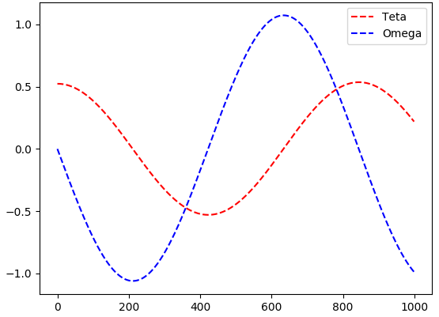

Entrada:

* g = 5.8
* L = 2
* n = 1000
* t = 60
* h = t/n = 0.06

Resultado:

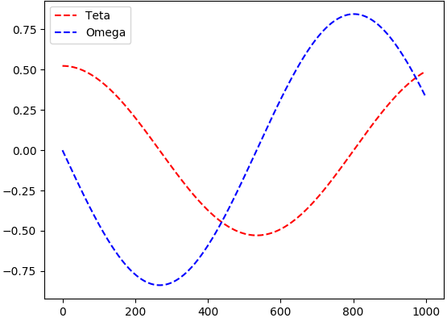

Entrada:

* g = 9.8
* L = 4
* n = 1000
* t = 60
* h = t/n = 0.06

Resultado:

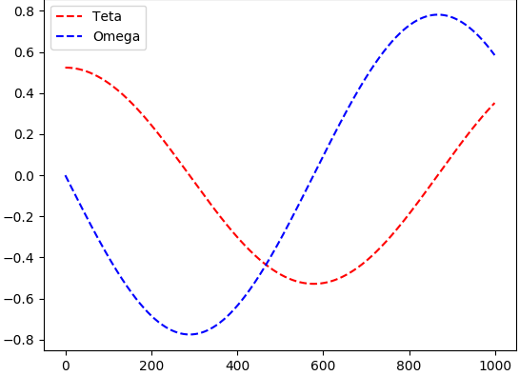

Entrada:

* g = 9.8
* L = 2
* n = 500
* t = 60
* h = t/n = 0.12

Resultado:

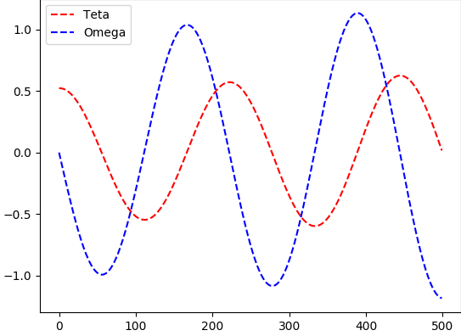

Entrada:

* g = 9.8
* L = 2
* n = 1000
* t = 120
* h = t/n = 0.12

Resultado:

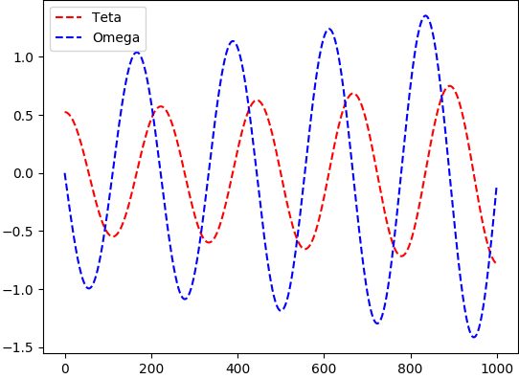

Considerações Finais

De posse dos gráficos resultantes das várias entradas, é possível notar algumas características da implementação usada na aproximação de teta e ômega:

* Ao diminuir o valor da constante gravitacional ou aumentar o valor de L, o comprimento de onda de teta e ômega aumentam, ao passo que a amplitude diminui, significando que o pêndulo se move mais devagar neste caso
* Ao diminuir a quantidade de amostras n ou aumentar o tempo t, consequentemente aumenta-se o tamanho do passo e a frequência das ondas, introduzindo um erro maior que anteriormente, que é evidente ao verificar que a amplitude das ondas começa a crescer e passa de 1. Assim, o pêndulo move-se mais rápido que quando com a entrada inicial e, devido ao erro, tem seu ângulo máximo cada vez maior, a cada meio período.